1. Test02 8888
2. 一 9陈
3. @ff 123
4. 不输入用户名和密码
5. 不输入用户名
6. 不输入密码
7. 、

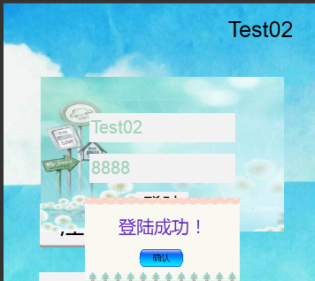

②、

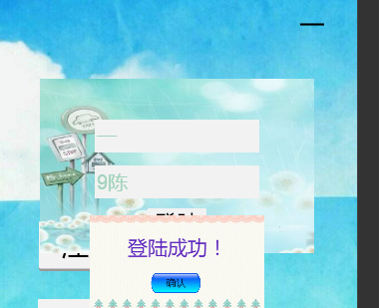

③、

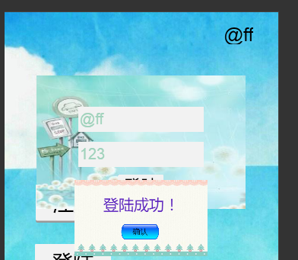

④、不输入用户名和密码

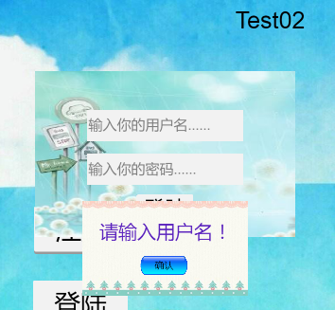

⑤、不输入用户名

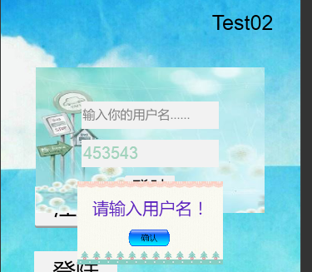

⑥、不输入密码

